Всероссийский конкурс исследовательских работ учащихся
“ЮНОСТЬ, НАУКА, КУЛЬТУРА”

Направление: химия

Тема: “Особенности разложения эвдиалита в растворах
HCl и Трилон Б”

Даниленко Георгий

учащийся геошколы ЦДО «МАН Импульс», ученик 10/1 Б класса МБОУ «Черноголовская СОШ»
10 класс

Научный руководитель:
Ковальская Т.Н. к.г.-м.н.

г. Обнинск, 2022/2023 учебный год

Оглавление
Актуальность.....................................................................................1
Цель и задачи проекта......................................................................2
Что такое РЗЭ?..................................................................................4
Что же такое эвдиалит?....................................................................6
Минералы группы эвдиалита...........................................................7
Данные об образце использованном в экспериментальной части ...................................................................................................8
Эвдиалит - не лучшее сырьё..............................................................9
Описание исследования....................................................................10
Раствор на основе Трилон Б.............................................................11
Раствор на основе HCl......................................................................12
Микрозондовое исследование..........................................................13
Выводы................................................................................................17
Список литературы.............................................................................18

Актуальность проекта:
В современном мире все большее и большее значение приобретают РЗМ (редкоземельные металлы), Zr и Nb и Та, ведь они имеют огромное значение в промышленности (легирование сталей и т.д). Они добываются из ограниченного количества минералов: одни из них минералы - концентраторы, другие - их собственные. Минерал, который по праву можно считать сырьём Nb и Ta - лопарит (РЗМ в находятся в нем в качестве примесного элемента,а Zr отсутствует). Но к сожалению, его запас не вечен.
К счастью, есть эвдиалит, который содержит в себе эти целевые компоненты.. Он содержится в большом количестве на Кольском полуострове(в некоторых щелочных породах даже является породообразующим), в Гренландии,в Норвегии. И я задался вопросом: какие есть способы извлечения различных катионов из эвдиалита?

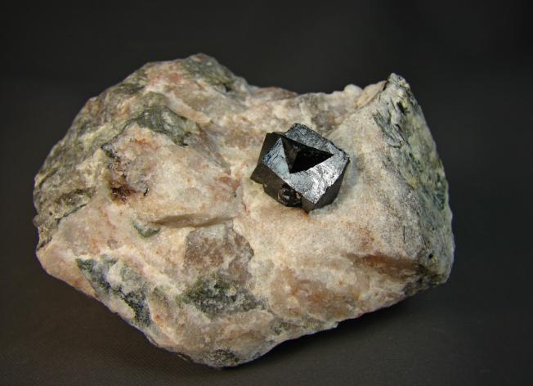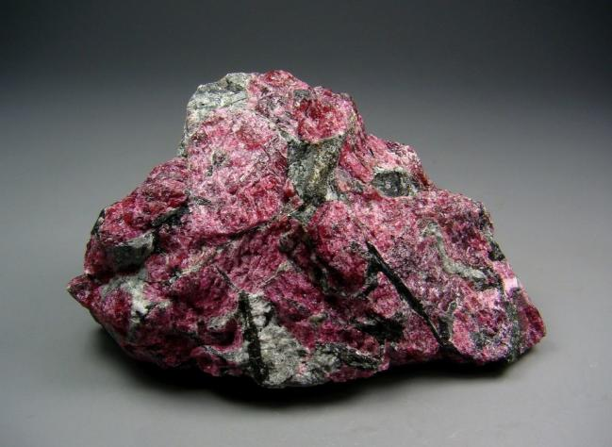
Рис.1 Лопарит Рис. 2 Эвдиалит

Цель проекта: Определить способы извлечения катионов целевых компонентов из эвдиалита.

Задачи проекта:
1.Найти информацию, какие элементы являются РЗМ. Провести краткий обзор.
2. Изучить данные об эвдиалите.
3.Провести исследование на тему выделение РЗЭ (измельчённый образец эвдиалита залить растворами с агрессивными средами).
4.Часть образца(твёрдую фазу) отправить на микрозондовое исследование, другую часть (а именно раствор)- на качественное определение катионов РЗЭ.
5.На основе полученных данных сделать доклад и презентацию.

Что такое РЗЭ?

Редкоземельные элементы (РЗЭ) - группа из 15 элементов, состоящая из лантаноидов(лантан, церий и т.д),Y и Sc. Редкоземельные элементы проявляют между собой большое сходство химических и некоторых физических свойств, что объясняется почти одинаковым строением наружных электронных уровней их атомов. Все они металлы серебристо-белого цвета, при том все имеют сходные химические свойства (наиболее характерна степень окисления +3). Редкоземельные элементы — металлы, их получают восстановлением соответствующих оксидов, фторидов, электролизом безводных солей и другими методами.

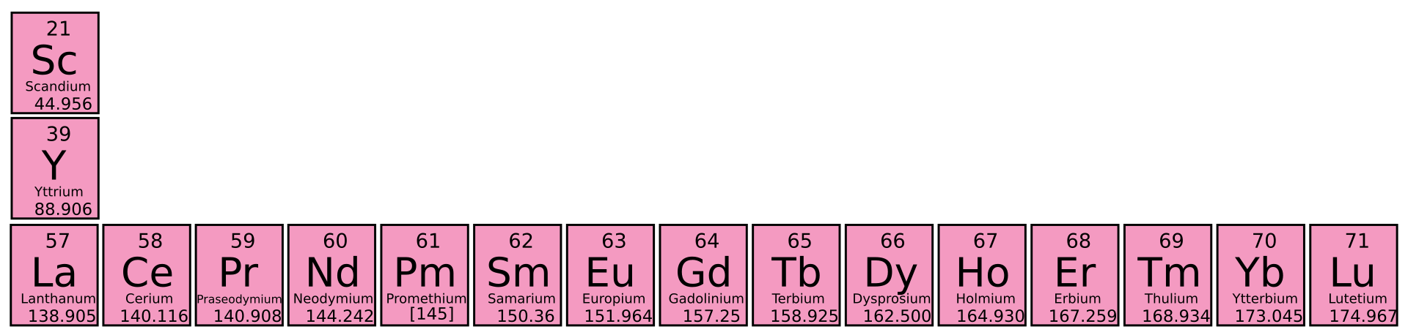Рис. 3 РЗЭ в таблице Менделеева

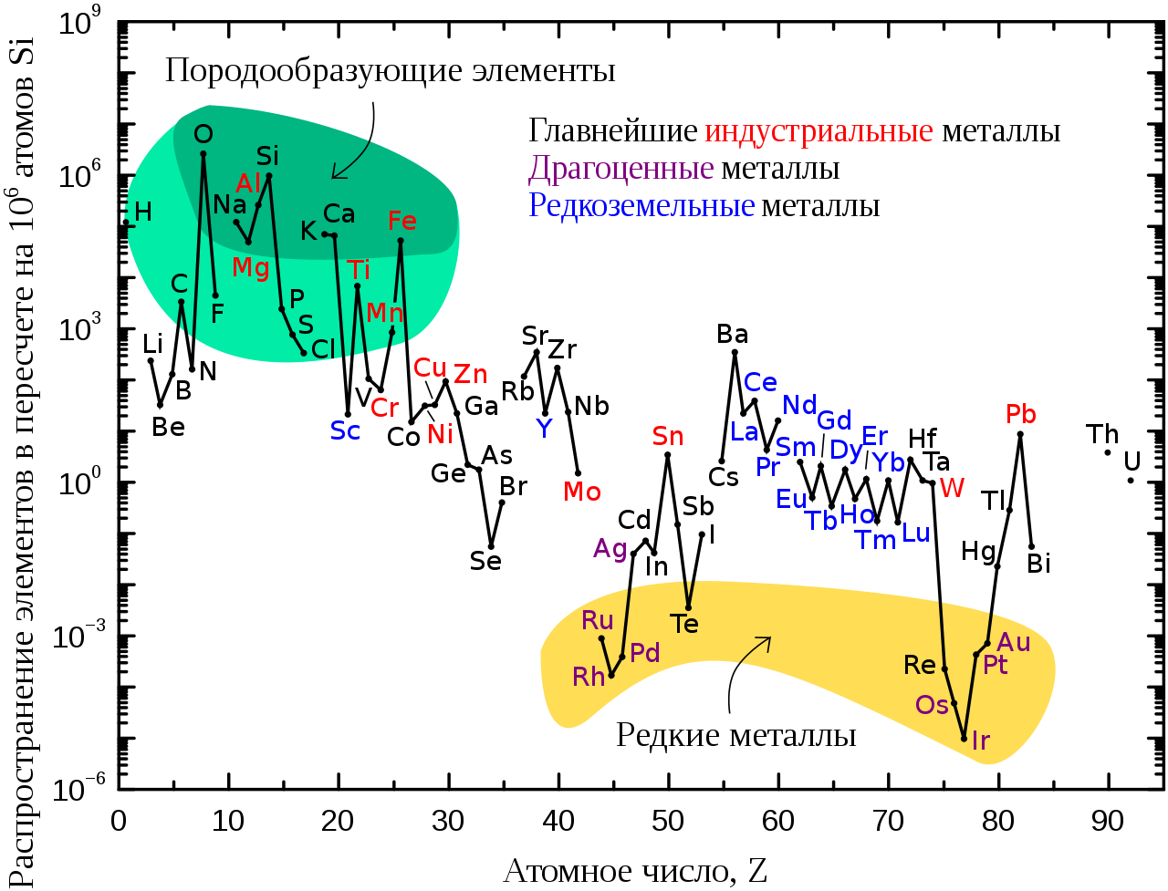

Рис. 4 Концентрация Химических элементов в земной коре (в том числе и РЗЭ).

Что же такое эвдиалит?

Эвдиалит(от др.-греч. εὑ- — хорошо и διαλυτός — растворимый) - минерал, кольцевой силикат натрия, кальция, циркония. Химическая формула Na₁₅Ca₆Fe₃Zr₃Si(Si₂₅O₇₃)(O,OH,H₂O)₃(Cl,OH)₂. В качестве примесных элементов может содержать Sr, Nb, Ti, K и т.д. Впервые описан в 1818 году . На Кольском полуострове эвдиалит имеет второе название — «лопарская кровь». Просвечивает в краях или полупрозрачен в тонких сколах. Хорошо растворим в кислотах. Иногда слабо радиоактивен. Хрупкий. Встречается в нефелиновых сиенитах. В эвдиалитовых луявритах Ловозерского массива (Кольский п-ов) является породообразующим минералом. Также встречается в Хибинском щелочном массиве. На данный момент обнаружены месторождения эвдиалита на территории Канады, Гренландии (массив Илимауссак ), Норвегии, России (Кольский полуостров), США (Арканзас). На Кольском полуострове сосредоточены крупнейшие мировые запасы этого минерала и добываются лучшие по своим декоративным и коллекционным качествам образцы. На Ловозерском щелочном массиве (Мурманская область) запасы циркония, ниобия и РЗЭ в эвдиалите стоят на балансе Государственной комиссии по запасам полезных ископаемых.

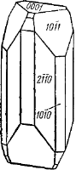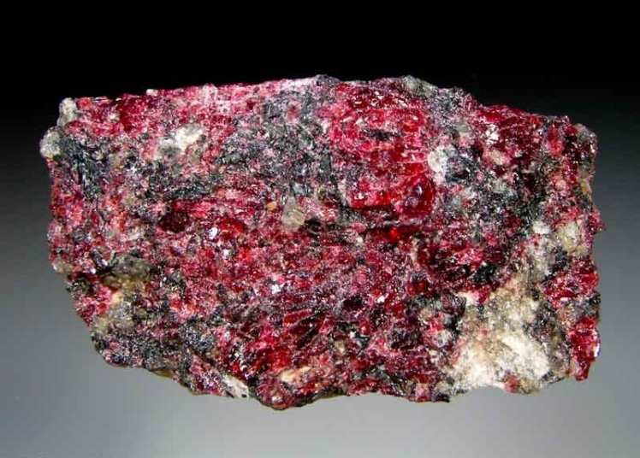
Рис. 6 Строение кристалла Рис.7 Эвдиалит
Эвдиалита

Минералы группы эвдиалита

Группа эвдиалита представляет собой группу сложных тригональные цирконо- и, реже, титаносиликатные минералы с общей формулой [Н(1)Н(2)Н(3)Н(4)Н(5)]3[M(1.1)M(1.2)]3[M(2.1)M(2.2)M(2.3)]3-6[M(3)M(4)]Z3[Si₂₄O₇₂]Θ4X(1)X(2), где H(1–5) = Na, H3O⁺, K, Sr, REE, Ba, Mn или Ca;
M(1) = Ca, Mn, REE, Na, Sr или Fe;
M(2) = Fe, Mn, Na, Zr, Ta, Ti, K, Ba или H3O⁺;
M(3) и M(4) = Si, S, Nb,Ti, W или Na;
Z = Zr, Ti или Nb;
Θ = O, OH или H₂O;
X(1) и X(2) = Cl, F, H₂O, OH, CO₃, SO₄, AlO4 или MnO₄.

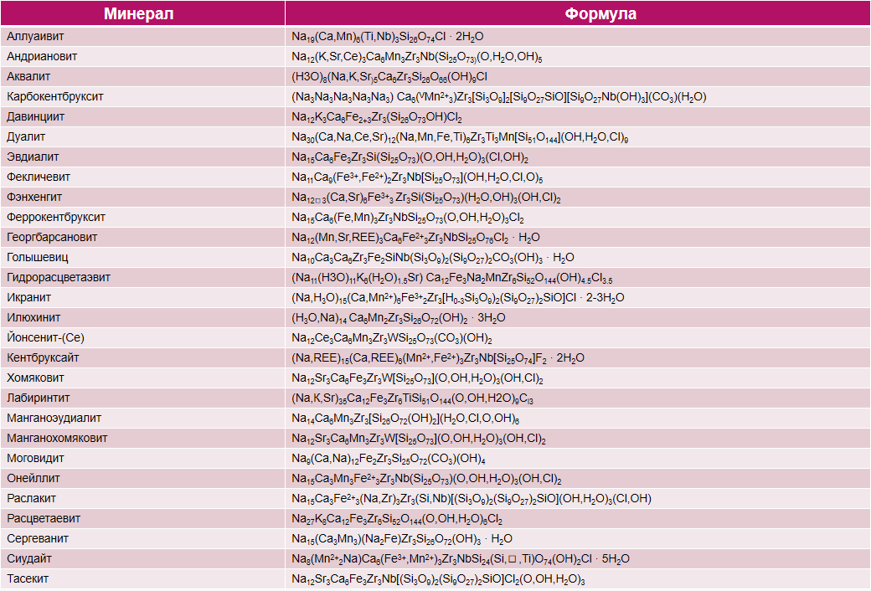
Табл.1 Члены группы эвдиалита

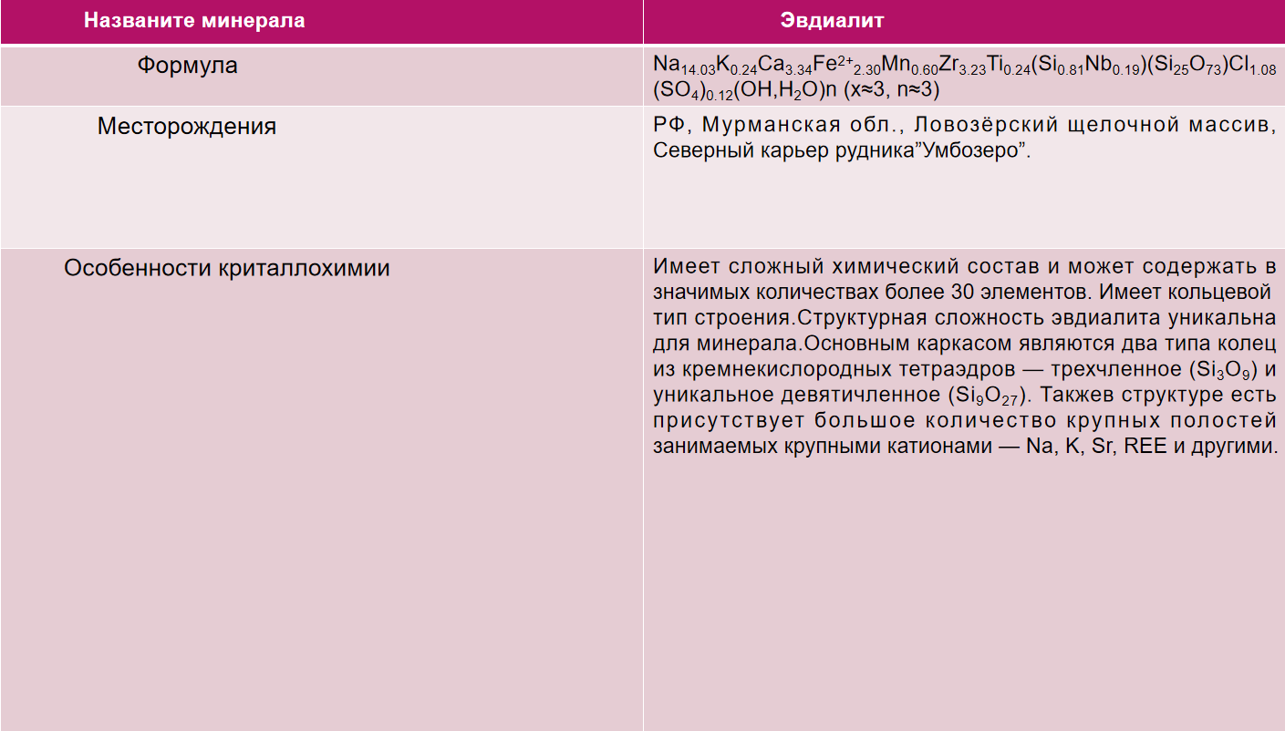

Табл. 2 Данные об образце использованном в экспериментальной части

Эвдиалит - не лучшее сырьё.

Эвдиалит - достаточно неоднозначное сырьё для получения РЗЭ. С одной стороны,его относят к перспективным сырьевым источникам редкоземельного сырья благодаря выгодному местоположению, легкорастворимости в кислотах, масштабу залежи, низкой радиоактивности и содержащихся в нем редких земель (РЗЭ). Но с другой стороны, для эвдиалита характерны высокое содержание кремния в исходном сырье (практически 50 %) и низкое содержание целевых компонентов (циркония, ниобия, редких земель) по сравнению с традиционными источниками каждого из этих металлов. Выход РЗМ при переработке эвдиалитового концентрата намного меньше, нежели у того же самого лопаритового концентрата.

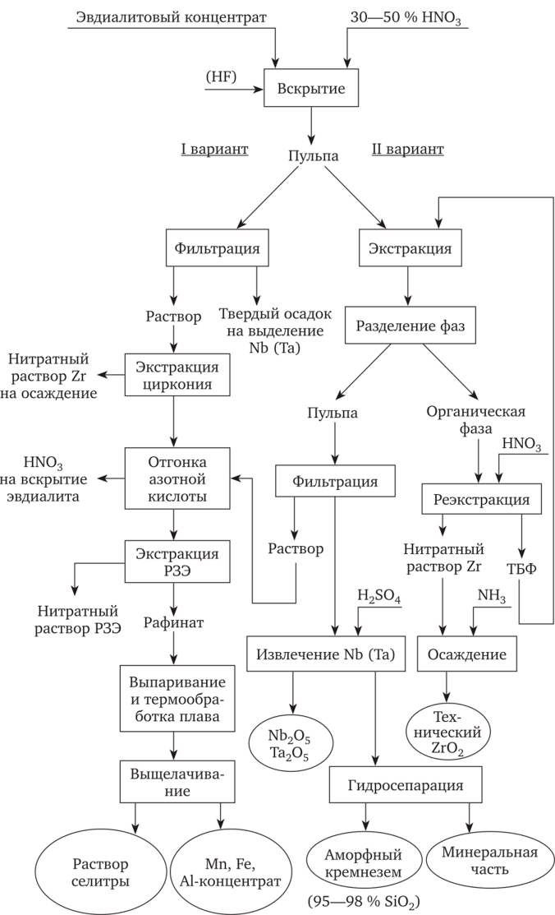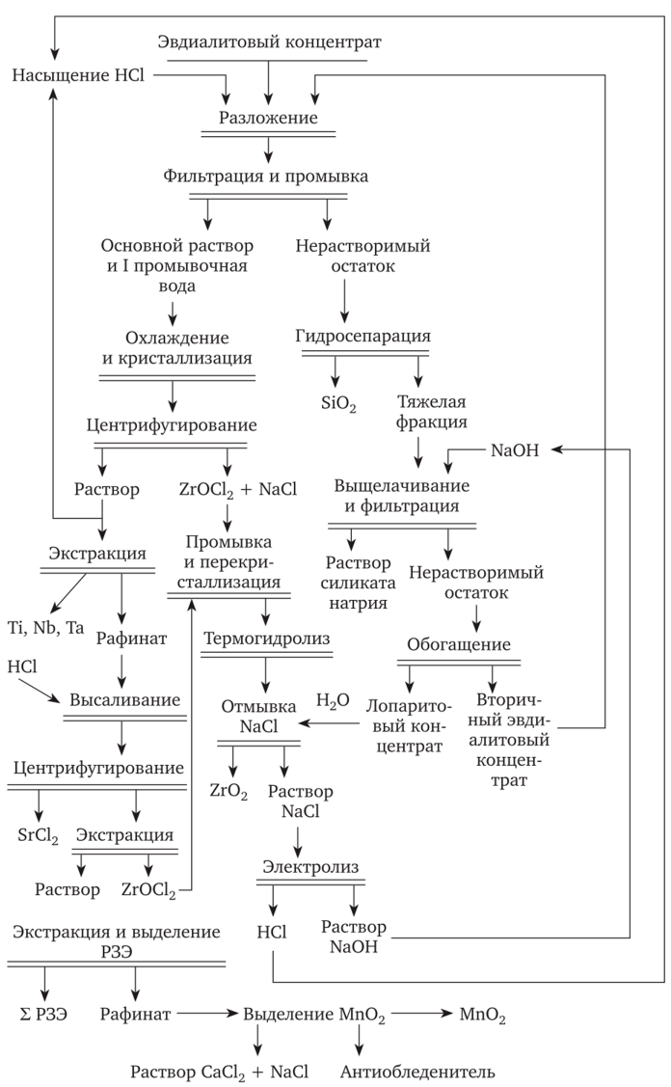
Рис. 8 Методы переработки эвдиалитового концентрата.

Описание исследования

Для выделения РЗЭ мне понадобился образец эвдиалита с Ловозерского щелочного массива. Далее, я его измельчил, залил 2мя растворителями: HCl (0.2Н) и Трилон Б (10%), поместил в автоклав и поставил в сушильный шкаф на неделю при температуре 90°C . Затем я разделил раствор и твёрдую фазу, которая осталась после обработки эвдиалита растворителями. Твёрдую фазу залил в эпоксидную шашку и отправил на микрозондовое исследование, а раствор на качественное определение катионов РЗЭ.
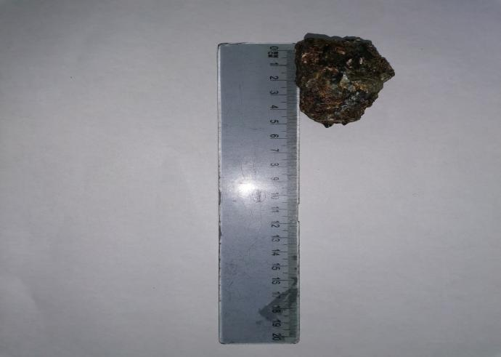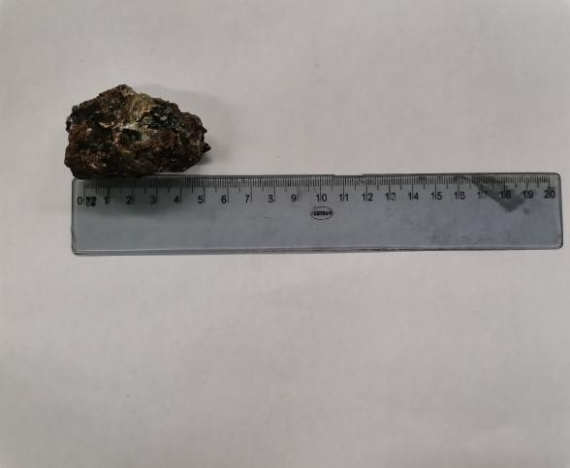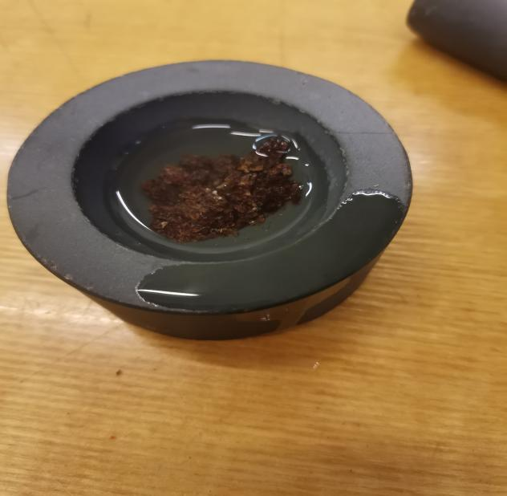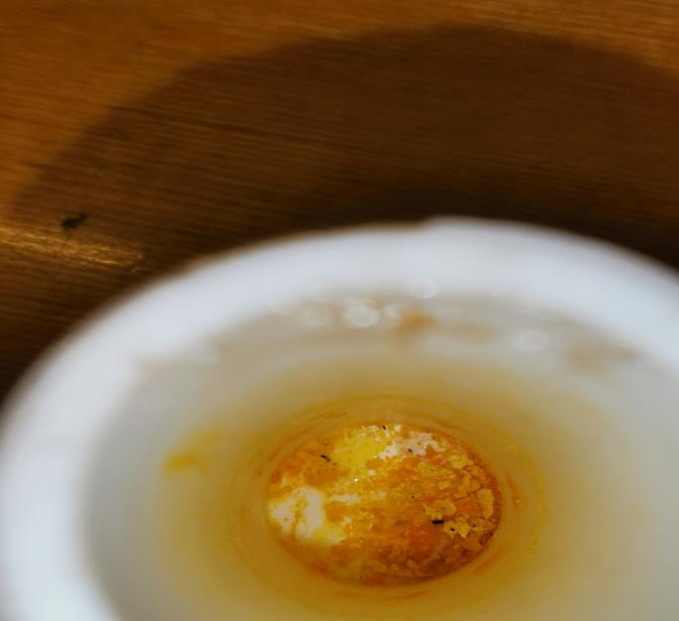

Рис. 9-12 Часть этапов экспериментальной части

Раствор на основе Трилон Б (C₁₀H₁₄N₂Na₂O₈)

Видно, что при добавлении реактивов для определения катионов РЗЭ, выпадения осадка не наблюдается. Из этого мы можем сделать вывод, что в раствор ничего не перешло. Это можно объяснить тем, что Трилон Б достаточно слабый растворитель.
Раствор + NaOH + H₂0₂ ≠
Раствор + Na₂SO₄ ≠
Раствор + (С₆H₅)₂NH ≠

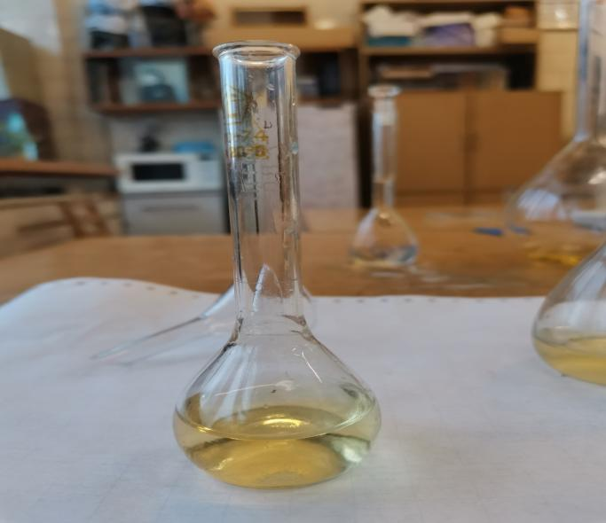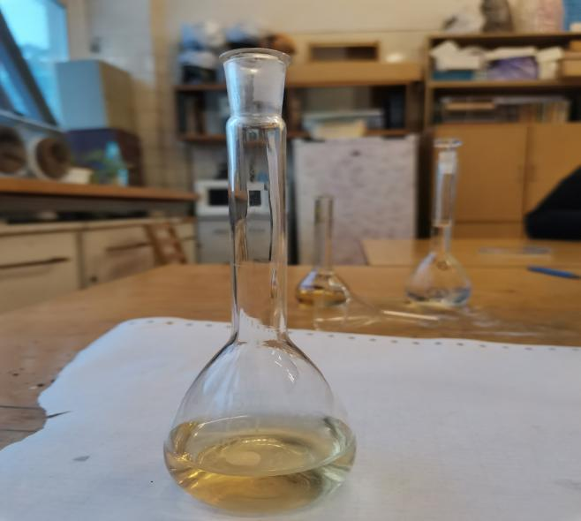
Рис. 13-15 Реакции раствора на основе Трилон Б

Раствор на основе HCl

НCl является уже более сильным растворителем. В раствор выделились катионы РЗЭ и других не мене важных Ме. На картинках мы уже сможем увидеть выпадение осадка РЗЭ и других Ме. Красный осадок - осадок Сe. Для рекция на Се в раствор мы добавили NaOH и H₂O₂. Эта реакция имеет вот такое уравнение: Раствор + H₂O₂ + NaOH =
Ce³⁺ + 3OH⁻ = Ce(OH)₃ (осаждается)
2Ce(OH)₃ + 3H₂O₂ = 2Ce(OH)₃(OOH)(осаждается) + 2H₂O
Раствор + Na₂SO₄ =
Жёлтый осадок - это кристаллы сульфата церия.
Раствор + (С₆H₅)₂NH =
Проявилось синее окрашивание раствора - это признак содержания Nb в растворе
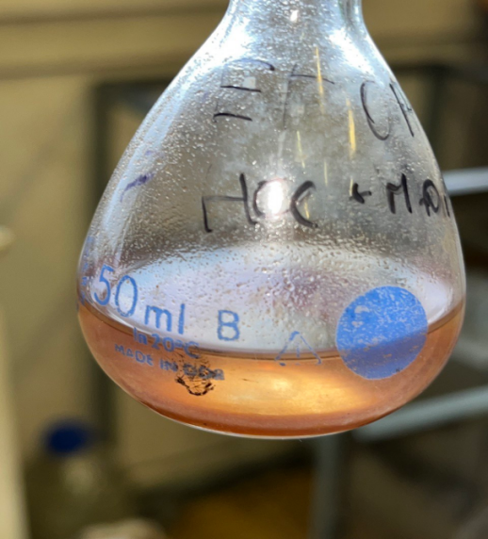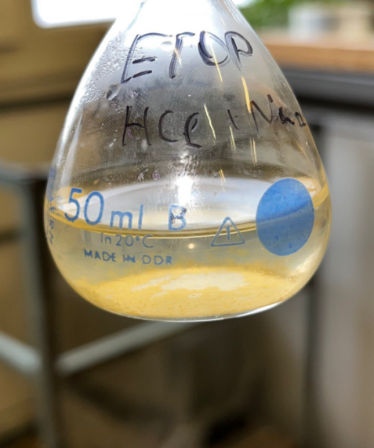
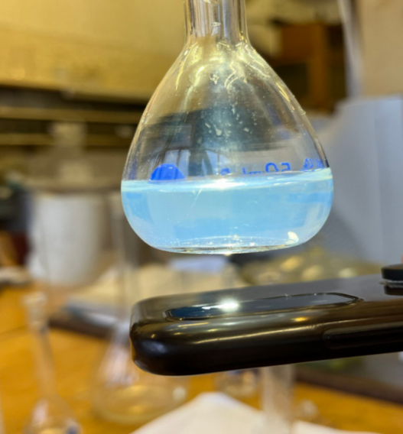
Рис 16-19 Реакции раствора на основе HCl.

Микрозондовое исследование.

По результатам микрозондового исследования, мы сделали вывод, что из той части эвдиалита, которая была залита HCl, выделилось большое количество катионов РЗЭ(в нашем случае лёгких лантаноидов) и других важных Ме. А другая часть эвдиалита, которая была залита Трилон Б, не отдала почти никаких катионов РЗЭ и Ме( кроме тех ,что находятся в Щелочной и ЩЗ (щелочно-земельной) группах)

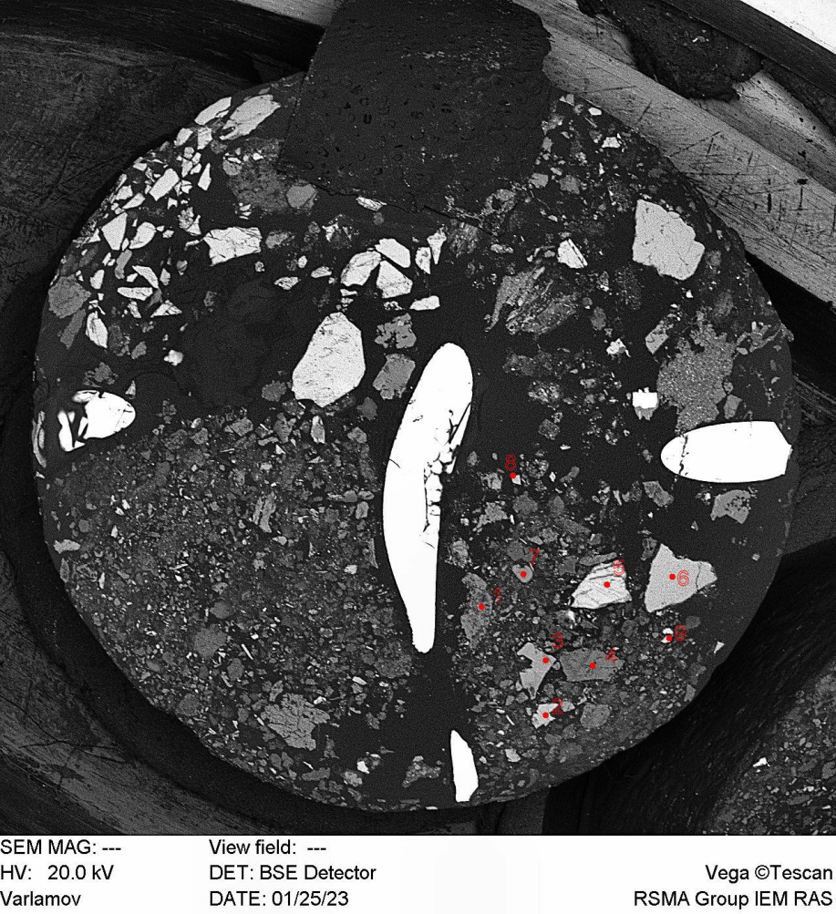

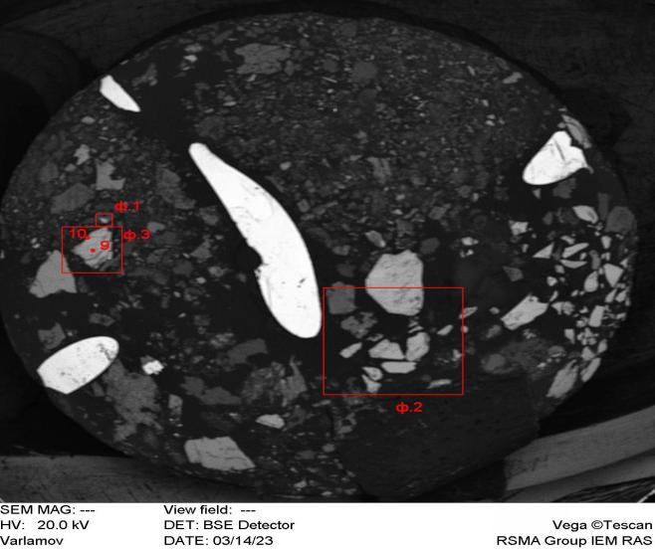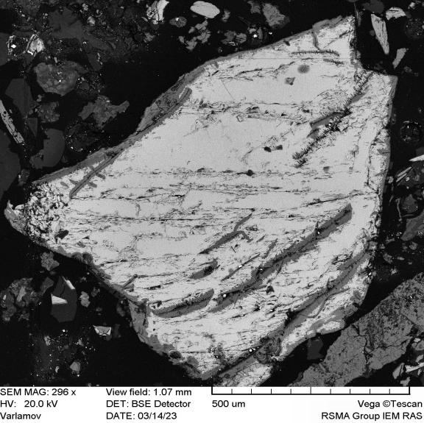

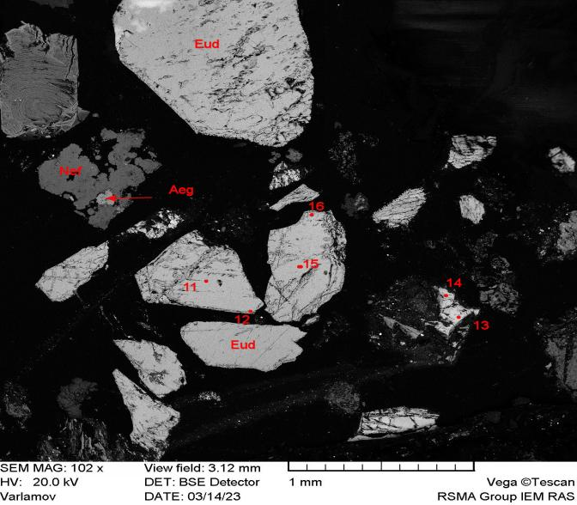

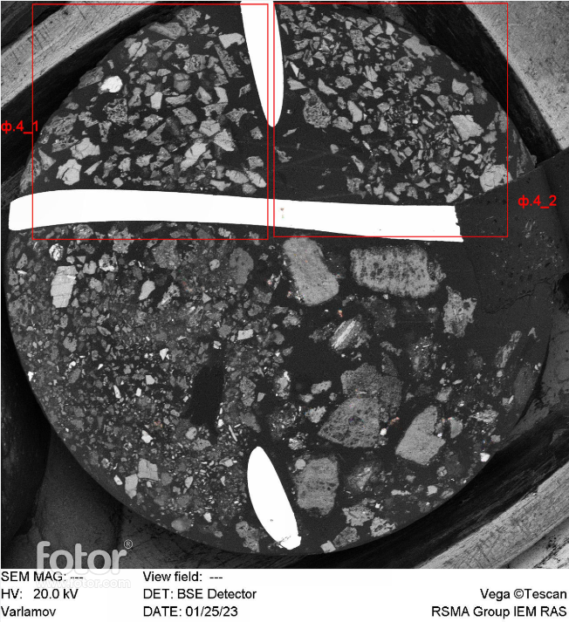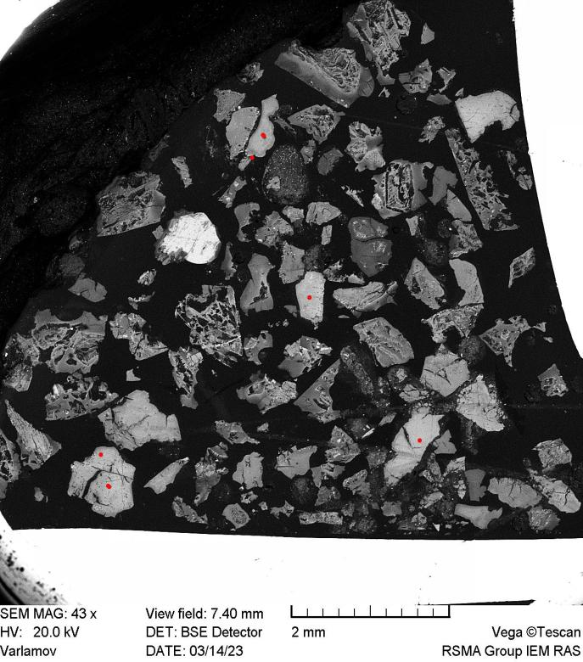

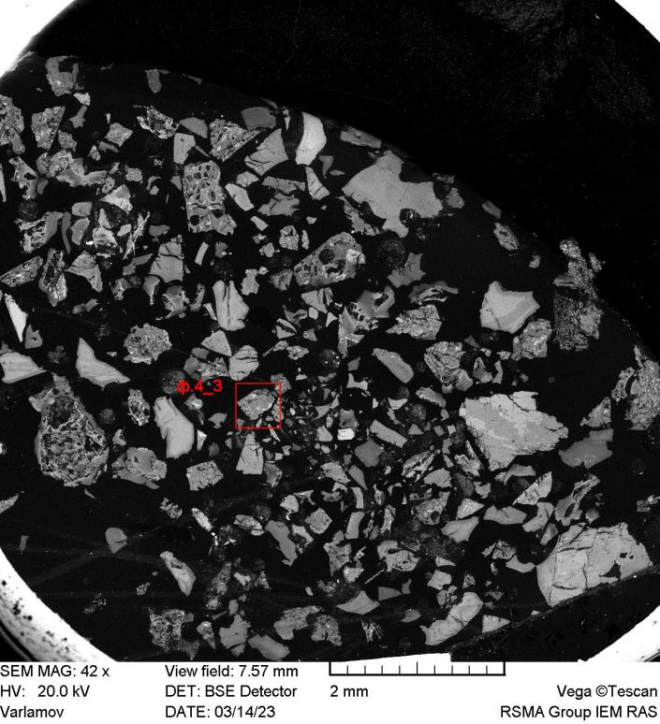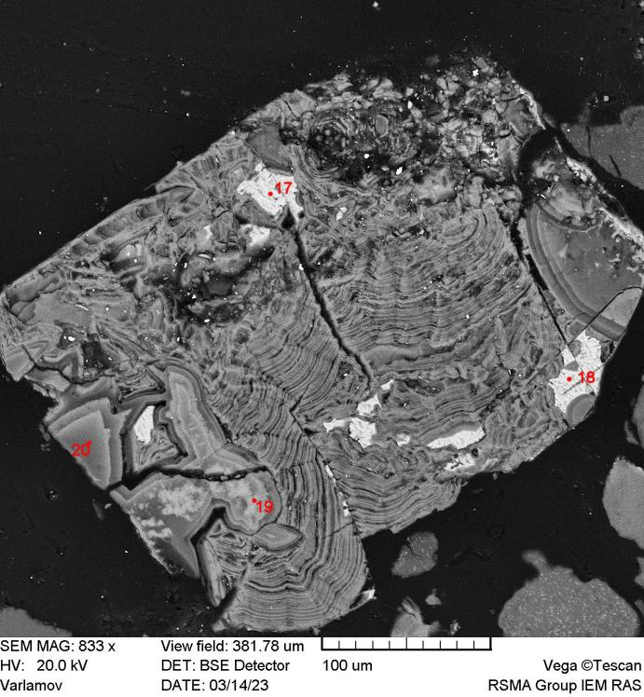

Рис. 20 -27 Микрозондовое исследование

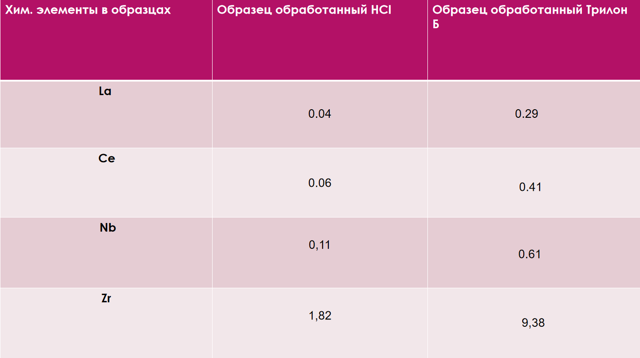

Табл.3 Содержание в образцах Nb,Zr, La, Ce.

Выводы

- Было проведено исследование на тему выделения из раствора катионов РЗЭ(лёгкие лантаноиды в нашем случае) и Nb.

- Были показаны способы извлечения катионов целевых компонентов из эвдиалита.

- По ходу микрозондового исследования было определено, какие элементы и в каком процентном соотношении содержатся в эвдиалите после воздействия растворов с агрессивной средой.

- По результатам исследования было определено, что катионы целевых компонентов переходят в раствор только сильного растворителя (например HCl).

Спасибо за внимание!

Список литературы:

О химизме и стадийности процессов фазообразования при кислотном разложении эвдиалита (по экспериментальным данным),Авторы: Смирнова Т.Н., Пеков И.В., Варламов Д.А., Ковальская Т.Н., Бычков А.Ю., Бычкова Я.В.,https://istina.msu.ru/publications/article/157393593/

Ю.А. Гончикова, Е.А. Илларионова, И.П. Сыроватский “КАЧЕСТВЕННЫЙ АНАЛИЗ КАТИОНОВ И АНИОНОВ” Учебное пособие Иркутск ИГМУ 2020 https://www.ismu.baikal.ru/src/downloads/31e15dac_kachestvennyiy_analiz_kationov_i_anionov.pdf

“Разработка соляно-кислотной технологии комплексной переработки эвдиалита” В. И. ЗахаровН. Б., Воскобойников Г. С., Скиба А. В., Соловьев Д. В., Майоров, В. А. Матвеев. https://cyberleninka.ru/article/n/razrabotka-solyano-kislotnoy-tehnologii-kompleksnoy-pererabotki-evdialita/viewer

“СТРУКТУРНЫЕ ОСОБЕННОСТИ ПОТЕНЦИАЛЬНО НОВОГО МИНЕРАЛА ГРУППЫ ЭВДИАЛИТА ИЗ ЛОВОЗЕРСКОГО МАССИВА (КОЛЬСКИЙ ПОЛУОСТРОВ)”Расцветаева Р.К.,Чуканов Н.В.,Пеков И.В.,Варламов Д.А.ttps://cyberleninka.ru/article/n/strukturnye-osobennosti-potentsialno-novogo-minerala-gruppy-evdialita-iz-lovozerskogo-massiva-kolskiy-poluostrov

